## 贴图命名工具：

Python 调取程序：

import sys

sys.path.append('Z:/ZK_Project/Common/script/maya')

from imageRename import *

import imageRename as ir

reload(ir)

ir.UI()

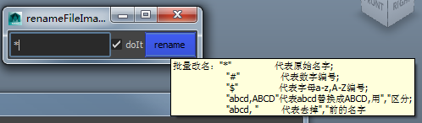

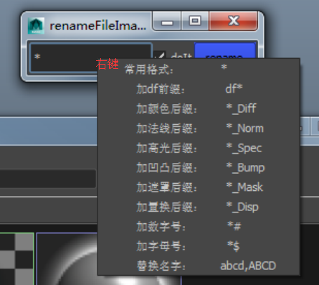

说明：

选中maya中的File节点，使用本程序进行命名，可将系统中贴图文件名进行重命名，并同时让选中的File节点读取新贴图文件。

*，星号代表原始原始文件名；

#，井号代表数字编号，按照选中部件依次排序

$，美元符号代表字母编号，按照选中部件a-z,A-z依次排序

,，英文表示替换名字，前者替换成后者，如果后者为空则代表剔除前者名字

DoIt 默认不勾选，可以在maya scriptEdit中预览改名效果，勾选后执行命名。

